1. Abrir modelo prestação de contas
2. Nome do cliente
3. N° do processo de cumprimento de sentença e n° do processo de conhecimento

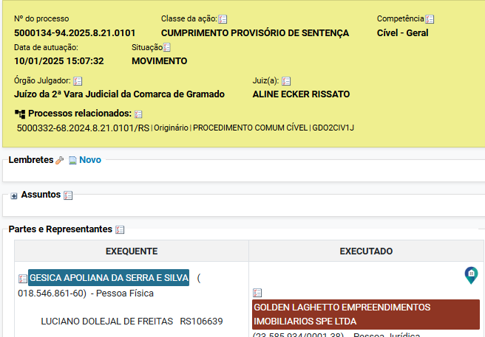

1. Chave de acesso do cumprimento e chave de acesso do conhecimento

Ir em informações adicionais e clicar na chave:

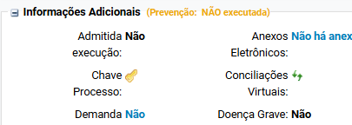

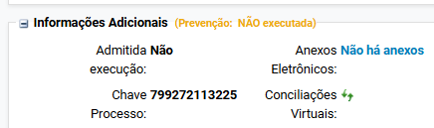

Clicar no processo de origem (relacionado) e fazer o mesmo:

1. O modelo já indica o site para consultar o número e a chave, onde o cliente pode emitir os documentos que achar necessário
2. Valor cobrado estará no cálculo do evento 1, geralmente tiro print do ‘resumo do calculo’:

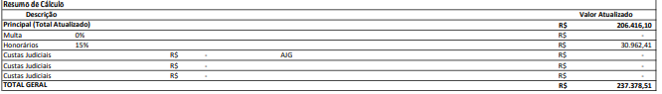

1. Além desse quadro anterior, é possível ter custas do cumprimento de sentença, então, indicar o valor extra
2. Informar o valor total provisório depositado nos autos pela laghetto (tem na aba depósitos judiciais ou no comprovante de depósito)

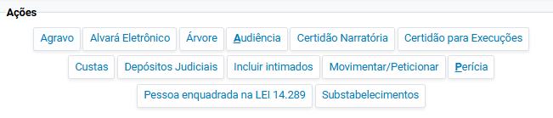

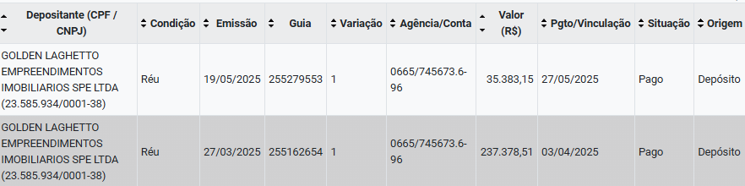

Nesse caso, consta ali o primeiro depósito em 03/04/2025, e depois conseguimos uma condenação complementar, então, em 27/05/2025, foi depositado mais valores

1. A)Indicar os valores que foram abatidos do total provisório depositado, exemplo:

Honorários contratuais de x% (o contrato sempre estará no evento do alvará, então ali consegue ver o percentual), e a quantia é calculada apenas sobre o crédito do cliente, sem as custas e sem a sucumbência. Geralmente já tem uma petição minha que eu faço esse cálculo, veja:



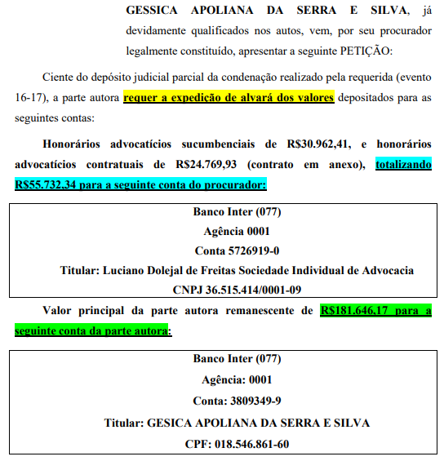

b) Indicar os honorários de sucumbência em valor

c) indicar reembolso de custas de apelação, agravo ou iniciais, caso tenha sido paga pelo escritório, ou até o futuro custo extra de contador (1%)

1. informados os descontos, indicar qual o valor líquido de repasse ao cliente, no caso, 181.646,17
2. informar o valor da taxa de transferência (R$8,00)
3. informar o status técnico dos processos: exemplo, se é um cumprimento provisório, pode estar aguardando embargos de declaração ou recurso especial o processo de origem; se já teve um embargo positivo da nossa parte, para ganhar mais juros, pode estar aguardando ser pago mais alguma quantia da condenação; caso a laghetto tenha depositado apenas o valor indicado no cálculo, mas não tenha feito o reembolso das custas, pode estar aguardando o complemento dessas custas do cumprimento de sentença.
4. colocar alguma observação mais informal, explicando o status técnico do processo, tipo, está aguardando algum recurso ou algum reembolso de valores